ИТОГОВАЯ СПРАВКА по реализации программы формирование современной комфортной среды на территории Кызыл-Урупского сельского поселения Урупского муниципального района в 2018 году.
1. Постановлением главы администрации Кызыл-Урупского сельского поселения № 44 от 07.11.2017 утверждена муниципальная программа «Формирование современной городской среды в Кызыл-Урупском сельском поселении на 2018-2022 годы». (ссылка-http://kizil-urup.ru/?p=876).
2. Решением Совета Кызыл-Урупского сельского поселения № 69 от 31.07.2018 утверждены Правила благоустройства территории Кызыл-Урупского сельского поселения. Правила размещены на сайте Кызыл-Урупского сельского поселения (ссылка - http://kizil-urup.ru/?p=874).
3. Решением Совета Кызыл-Урупского сельского поселения № 85 09.01.2018 создана Общественная муниципальнаякомиссии по обеспечению реализации муниципальной программы «Формирование современной городской среды в Кызыл-Урупском сельском поселении на 2018-2022 годы». В ее состав включены депутаты Совета Кызыл-Урупского сельского поселения, член Общественного совета Кызыл-Урупского сельского поселения, работники администрации Кызыл-Урупского сельского поселения, учитель начальных классов МКОУ СОШ аула Кызыл-Уруп. (Размещено на сайте Кызыл-Урупского сельского поселения ссылка - http://kizil-urup.ru/?p=807).
Протоколы заседания Общественной комиссии размещены на сайте Кызыл-Урупского сельского поселения ( ссылка - http://kizil-urup.ru/?page_id=795).
4. На сайте Кызыл-Урупского сельского поселения создан раздел «Формирование современной городской среды» (ссылка -http://kizil-urup.ru/?page_id=795).
5. Дизайн проект общественной территории Детской спортивной площадки разработан специалистом администрации.

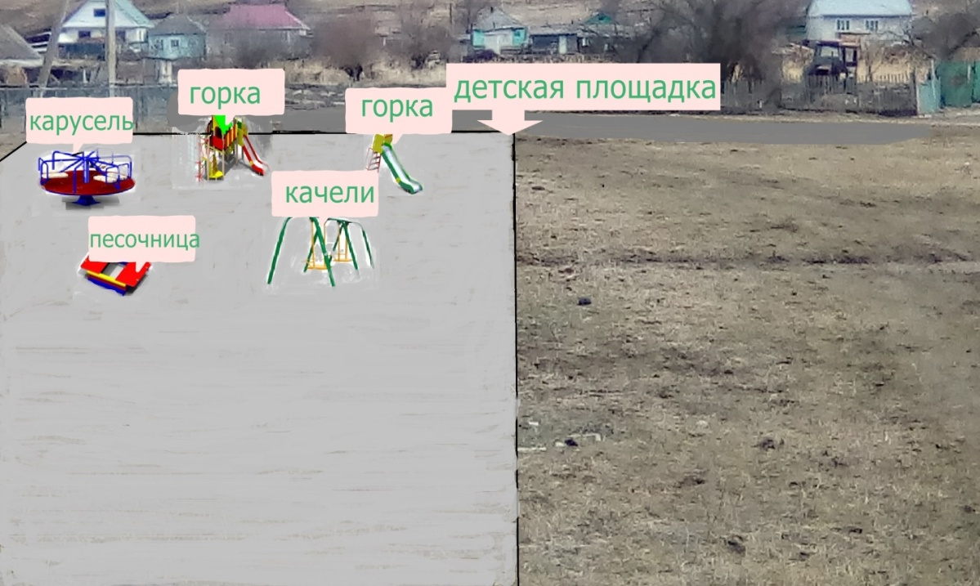

6. По избавлению визуального мусора-
Проведена информационно-разъяснительная беседа с населением по вопросам избавления от визуального мусора, по недопущению самовольного размещения рекламных и информационных сообщений на зданиях, остановочных комплексах пассажирского транспорта, опорах освещения, деревьях и прочих элементах благоустройства.
Подготовлен проект постановления главы администрации Об утверждении Комплексного плана – графика мероприятий, направленного на избавление от визуального мусора и создания привлекательного облика территории Кызыл-Урупского сельского поселения Урупского муниципального района Карачаево-Черкесской Республики на 2018 – 2022 годы., который направлен на поэтапное избавление от «визуального мусора» и создание привлекательного облика аула.

Будет проведена инвентаризация или проверка качества имеющихся рекламных конструкций. После чего последуют реальные действия по устранению нарушений.

В следующем году уже нужно будет разработать и внедрить современные системы городской навигации — это комплекс знаков, указателей и схем, обеспечивающих удобство ориентирования для местных жителей и гостей сельского поселения. Средства на эти цели нужно будет закладывать уже в текущем году.

7. В системе ГИС ЖКХ отражена не вся информация, в связи с тем, что с 01.11.2018 страница по программе недоступна.
8. В рамках года Благоустройства:
8.1. В рамках объявленного Года благоустройства сельских и городских территорий Карачаево-Черкесской Республики и в целях вовлечения жителей аула Кызыл-Уруп в решение вопросов благоустройства, улучшения экологии, санитарной культуры и озеленения территории объявлен конкурс за звание «Лучшее подворье 2018 года».
Итоги конкурса будут оформлены постановлением администрации Кызыл-Урупского сельского поселения и объявлены в новогодние праздники в 2018 году
8.2. Проведены субботники по уборке, благоустройству и санитарной очистке территории Кызыл-Урупского сельского поселения – 21.04.2018, 25.08.2018, 20.10.2018, 14.09.2018

№  п/п | Наименование проведенных работ | Ед.  изм. | Всего
1 | Очистка от мусора территорий | тыс.кв.м | 0,4
2 | Вывоз мусора | куб.м. | 4,5
3 | Посадка деревьев | штук | -
4 | Посадка кустарников | штук | -
5 | Ликвидация несанкционированных свалок | штук | 3
6 | Приведение в надлежащее состояние улиц | км. | 1,9
7 | Ремонт дорог | км. | 0,45
8 | Ремонт тротуаров | кв.км. | -
9 | Ремонт площадок для мусорных контейнеров | шт. | -
10 | Установка урн для сбора мусора в местах общего пользования | шт. | 8
11 | Ремонт фасадов зданий | ед. | 1
12 | Ремонт и покраска ограждений индивидуальных домовладений | ед. | 5
13 | Ремонт детских, спортивных площадок | ед. | 2
14 | Ремонт и установка лавочек | ед. | 8
15 | Приведение в надлежащее состояние берегов рек | км. | 1,4
17 | Количество людей, участвовавших в субботнике, в т.ч. школьников | чел | 150, в т.ч.школьников 30
18 | Задействовано техники | ед. | 3

10. На создаваемой общественной территории планируется:
Создаваемая Детская спортивная площадка максимально удовлетворит потребности детей младшего возраста, проживающих на территории поселения их родителей в занятиях спортом и активном семейном отдыхе на открытом воздухе.

11 Создаваемая общественная территория будет передана Сельскому дому культуры.
12. За активное участие в программе следует поощрить спонсоров инфдивидуальных предпринимателей Чочиева Джашарбека Борисовича и Шаманова Магомеда Алхазовича, а также жителей аула:
Боташева Расула Робертовича,
Джамбаева Руслана Азретовича,
Узденова Резуана Ракаевича
Чочиева Алия Назирбиевича.

13. Фотоматериалы о ходе реализации программы (до, в ходе, после)

До
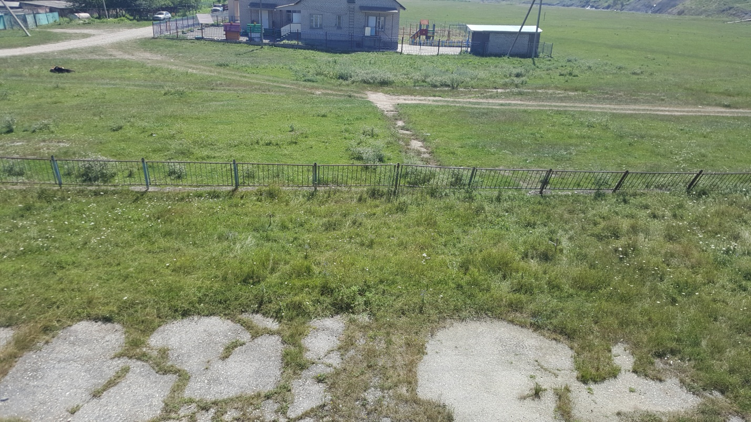

В ходе
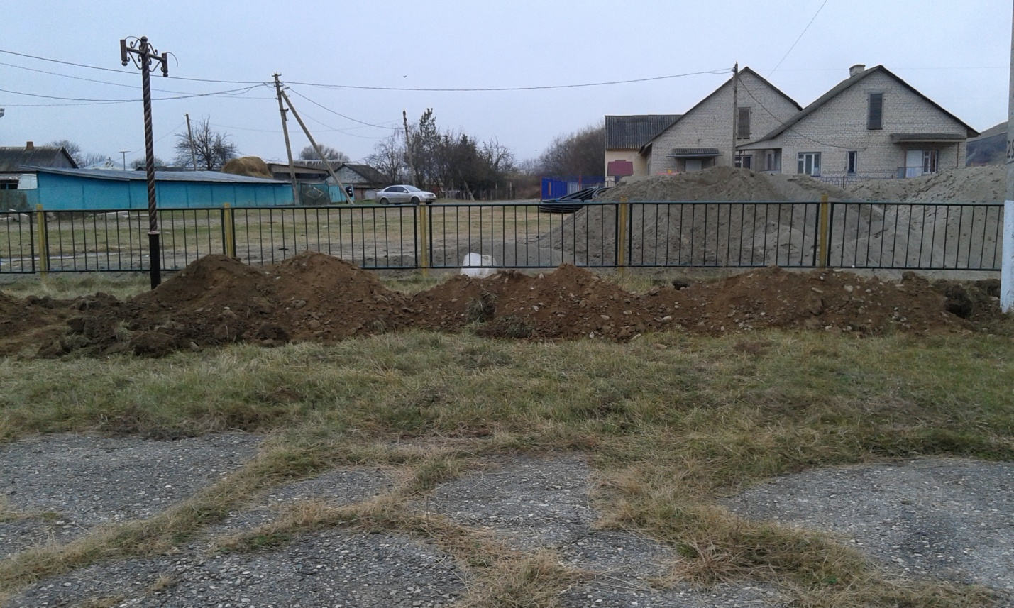
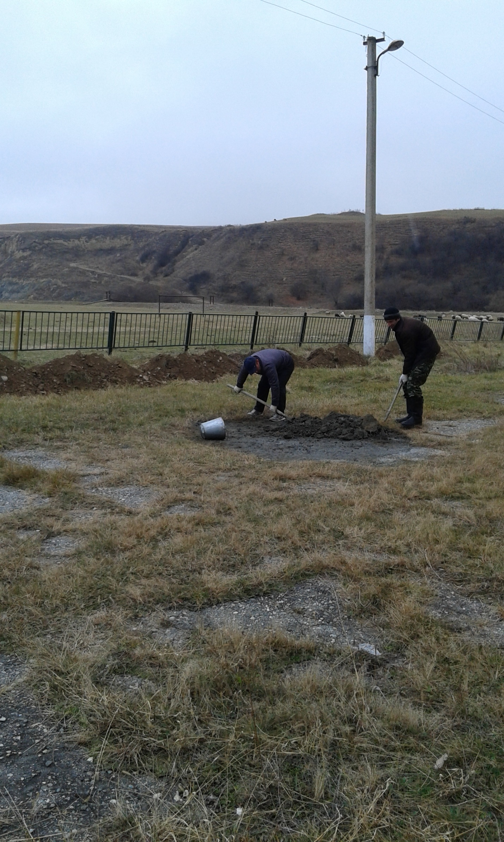
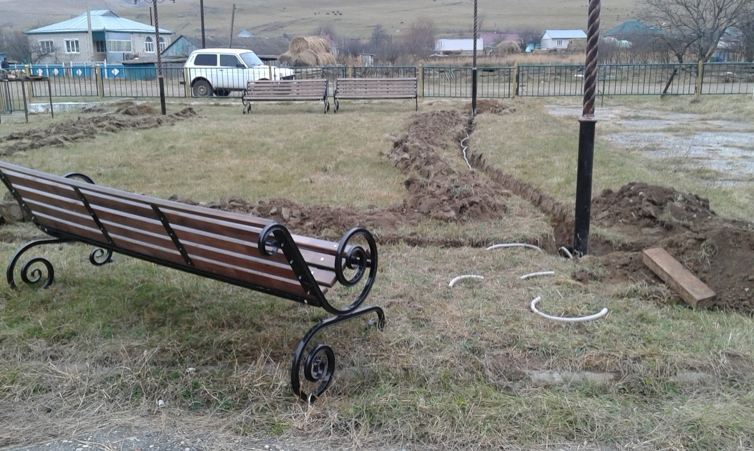

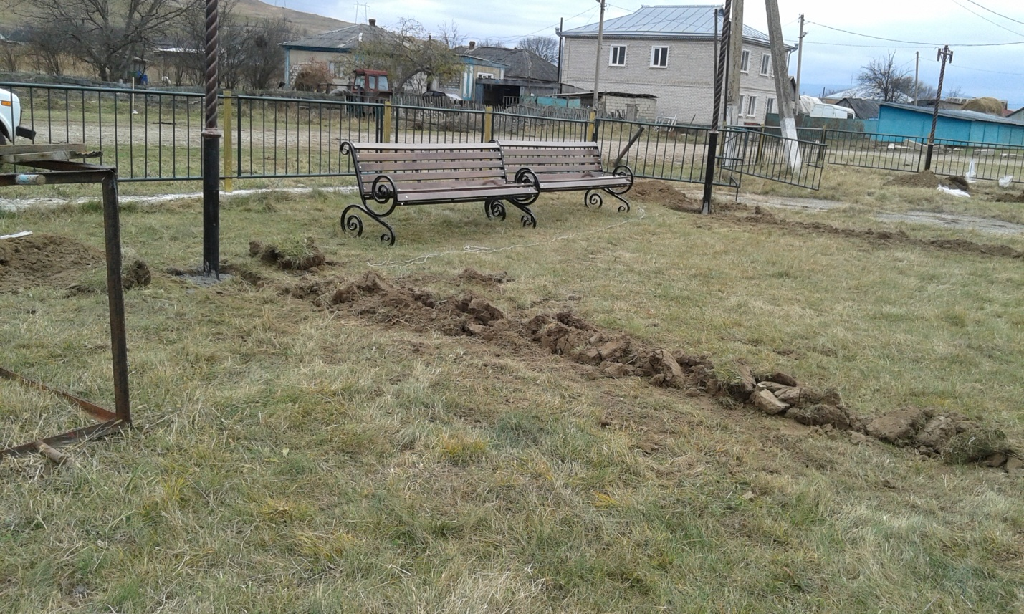

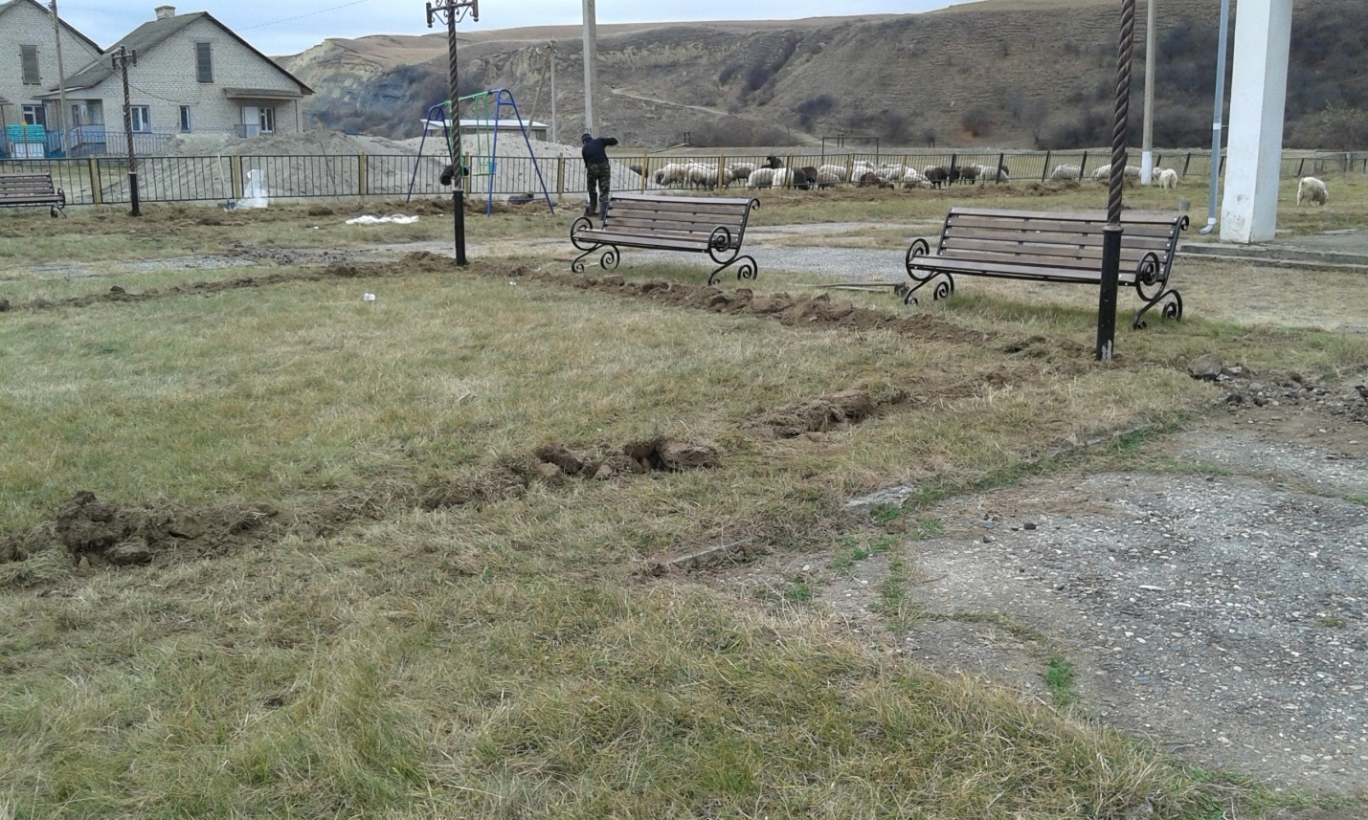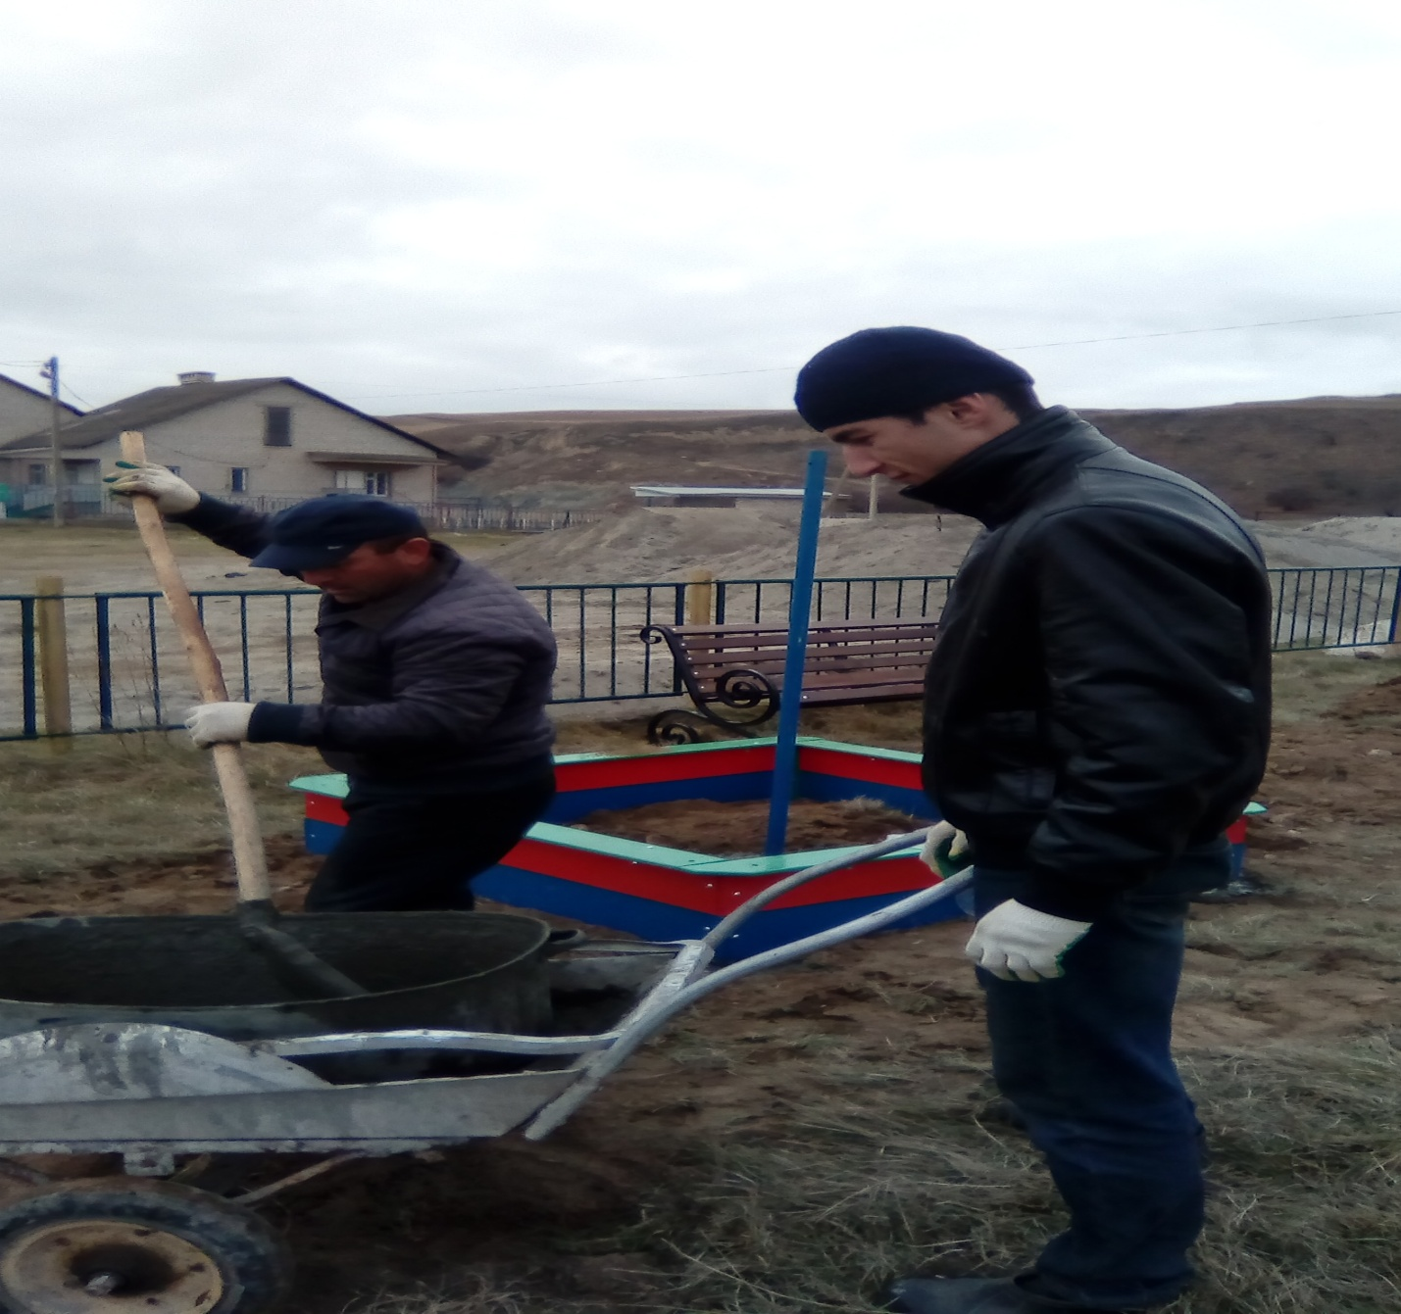
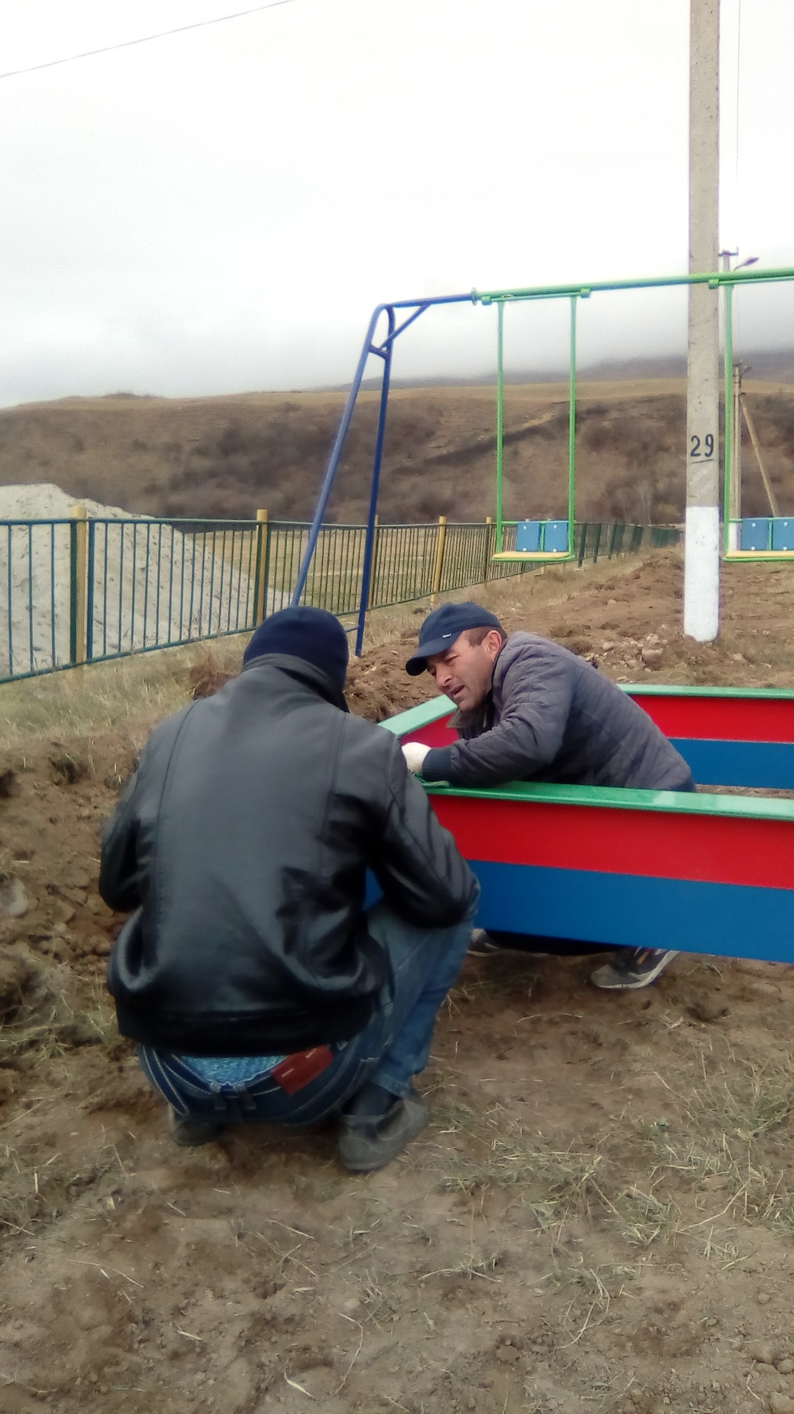
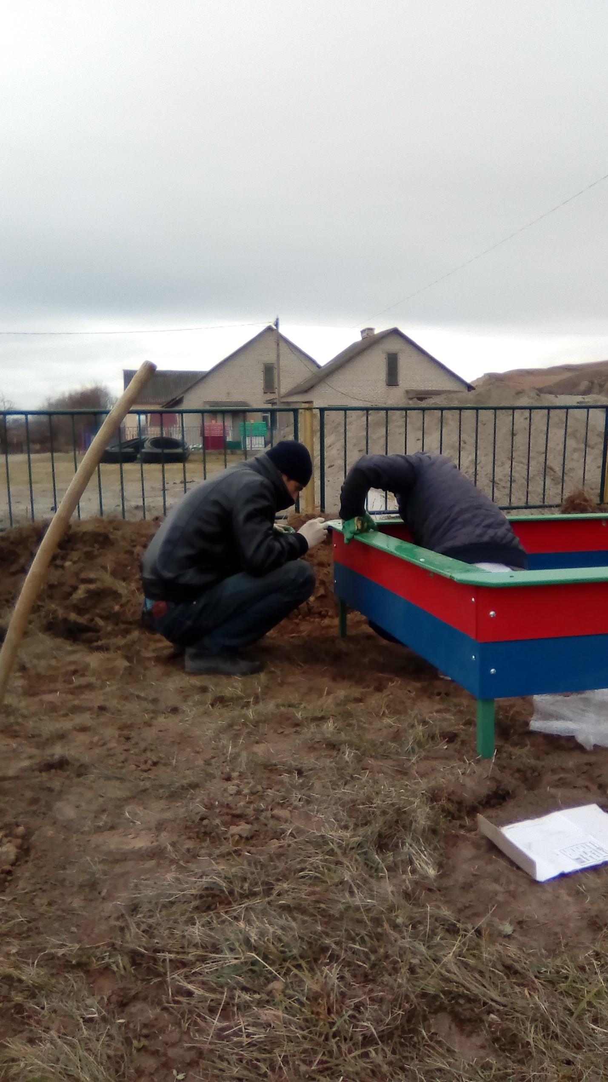

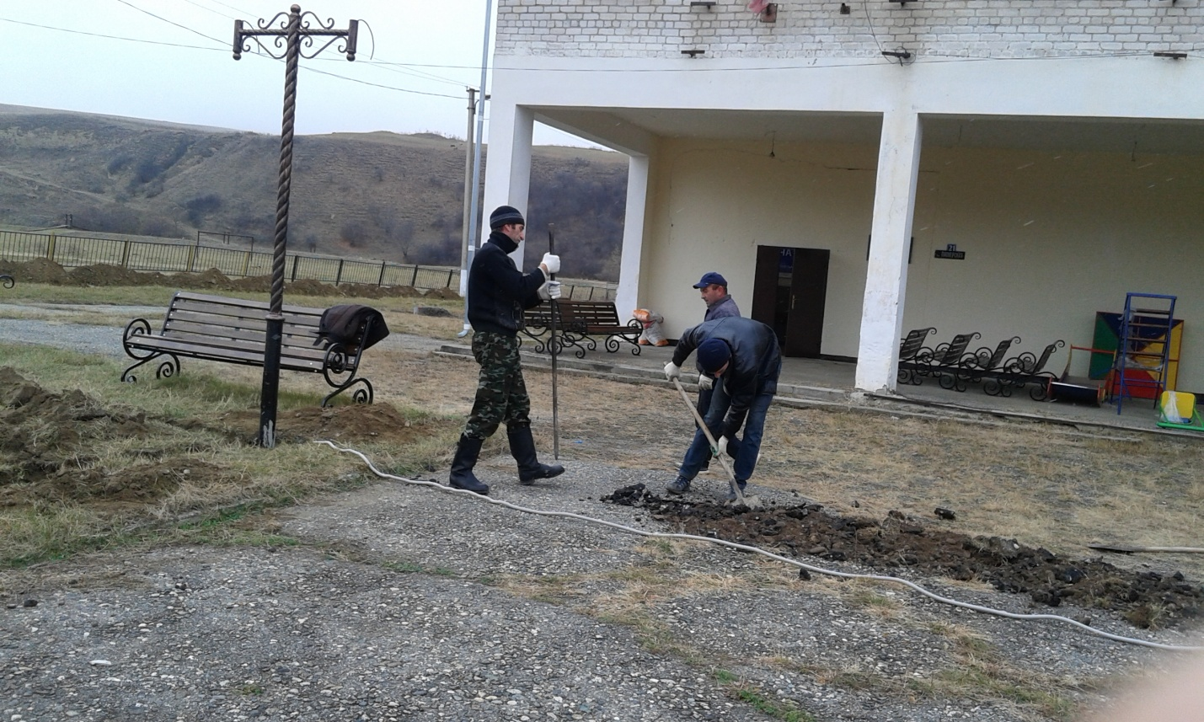
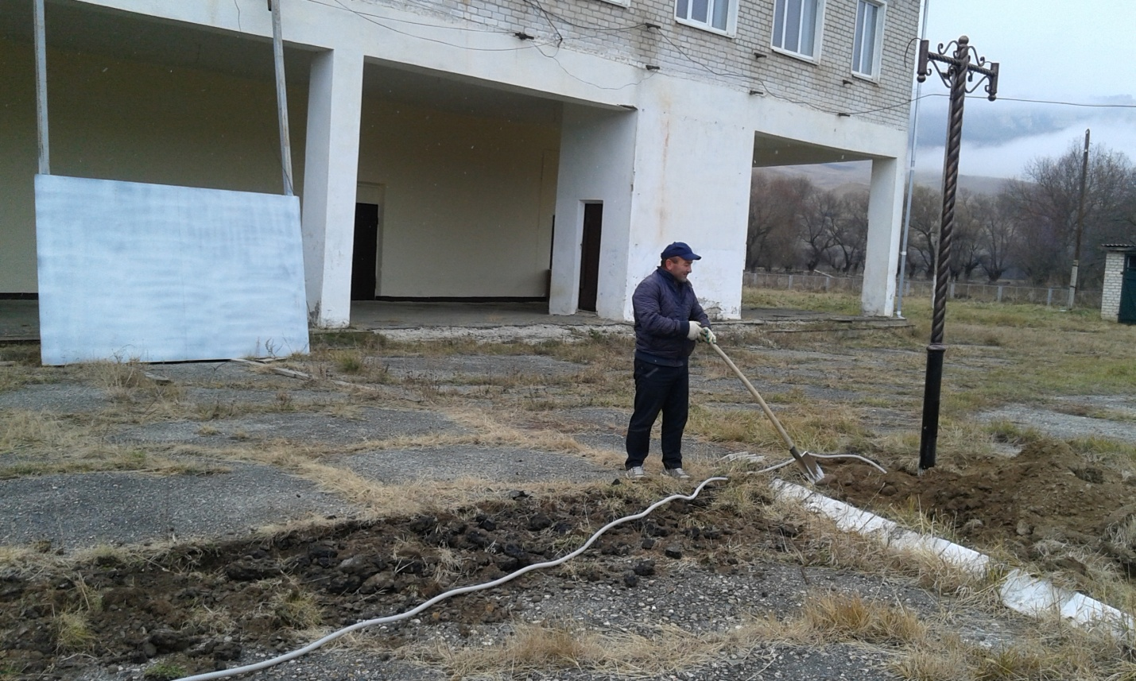

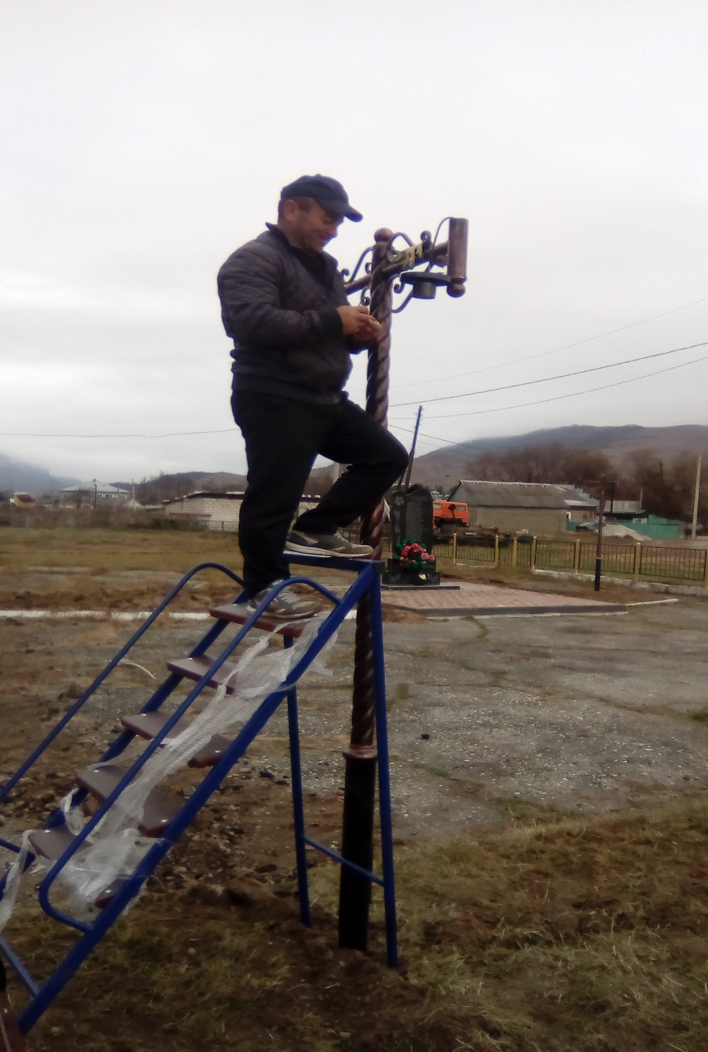
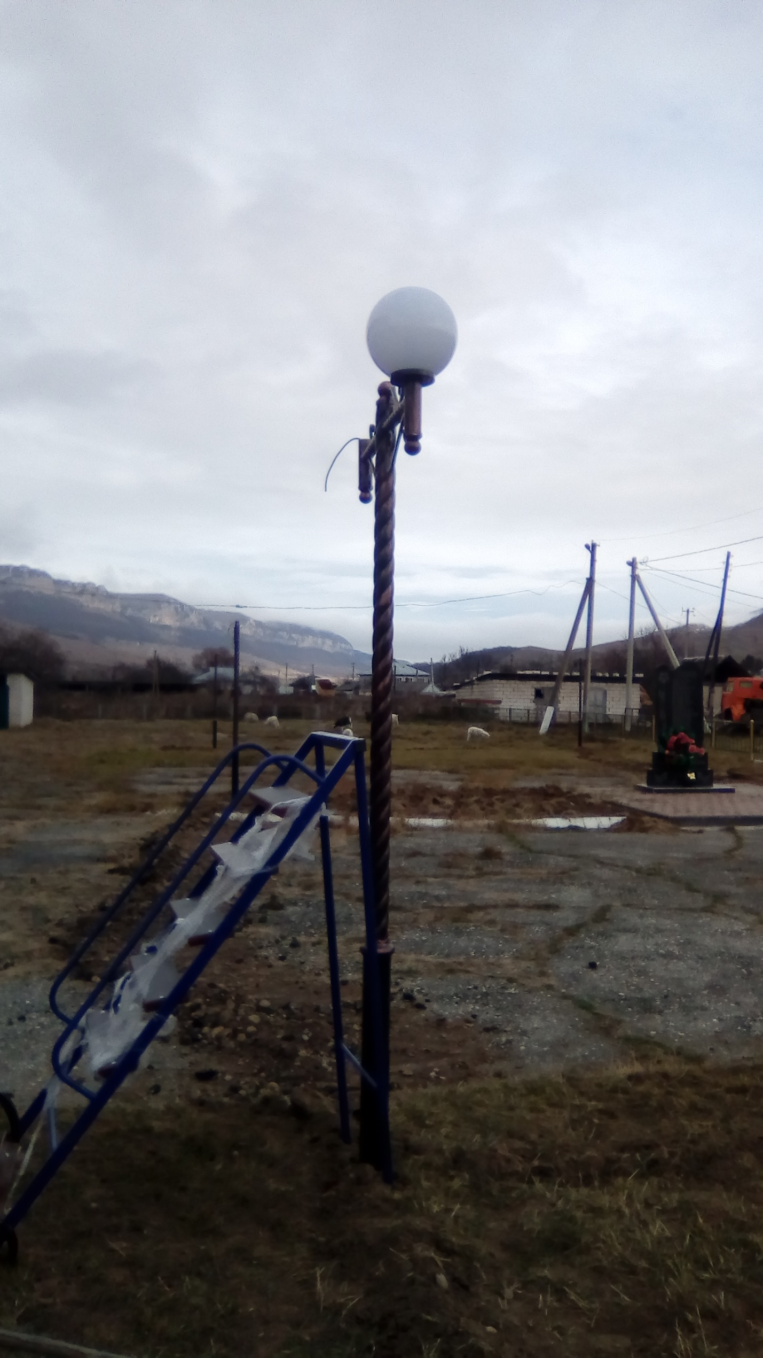
РЕЗУЛЬТАТЫ
РЕАЛИЗАЦИИ МЕРОПРИЯТИЙ ПО БЛАГОУСТРОЙСТВУ В РАМКАХ ГОДА БЛАГОУСТРОЙСТВА
И ПРОГРАММЫ ФОРМИРОВАНИЕ КОМФОРТНОЙ СРЕДЫ В 2018 году
№  п/п | Наименование  СП | адрес благоустроенной территории | дворы  (шт) | ст-ть  дворов  (тыс. руб.) | общественные  территории  (шт) | ст-ть  общественных  территорий  (тыс.  руб.) | доп. ср. администрации СП  (тыс.руб.) | участие жителей  (чел.) | средства спонсоров,  жителей  (тыс. руб.)
1 | 2 | 3 | 4 | 5 | 6 | 7 | 8 | 9 | 10
1 | Кызыл-Урупское сельское поселение Урупского муниципального района карачаево-Черкесской Республики | 369264, ул. Пионерская, д. 21, аул Кызыл-Уруп, Урупский район, Карачаево-Черкесская Республика,  Россия | 0 | 0 | 1 | 282,0 | 5,16 | 150 | 15

